1.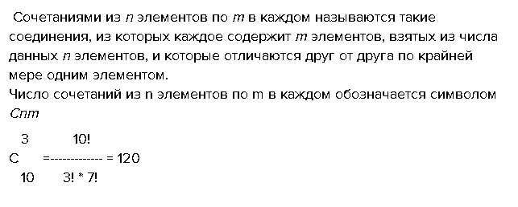

2.

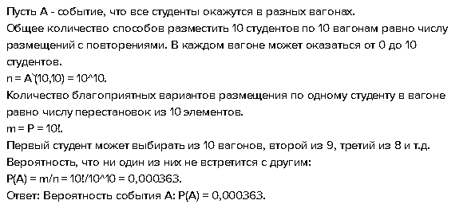

3.

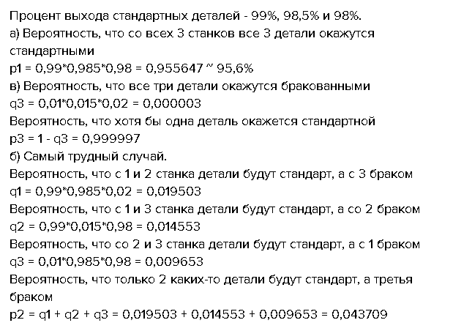

4.

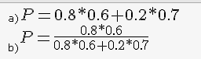

5.???

6.



1.

<https://www.cyberforum.ru/statistics/thread1916303.html>

похожий смысл

2.

3.

4.